OBJAVA ZA MEDIJE

U HRVATSKOJ AKADEMIJI ZNANOSTI I UMJETNOSTI ODRŽAN OKRUGLI STOL DVADESET GODINA HRVATSKOG STVARNOPRAVNOG UREĐENJA – STANJE I PERSPEKTIVE

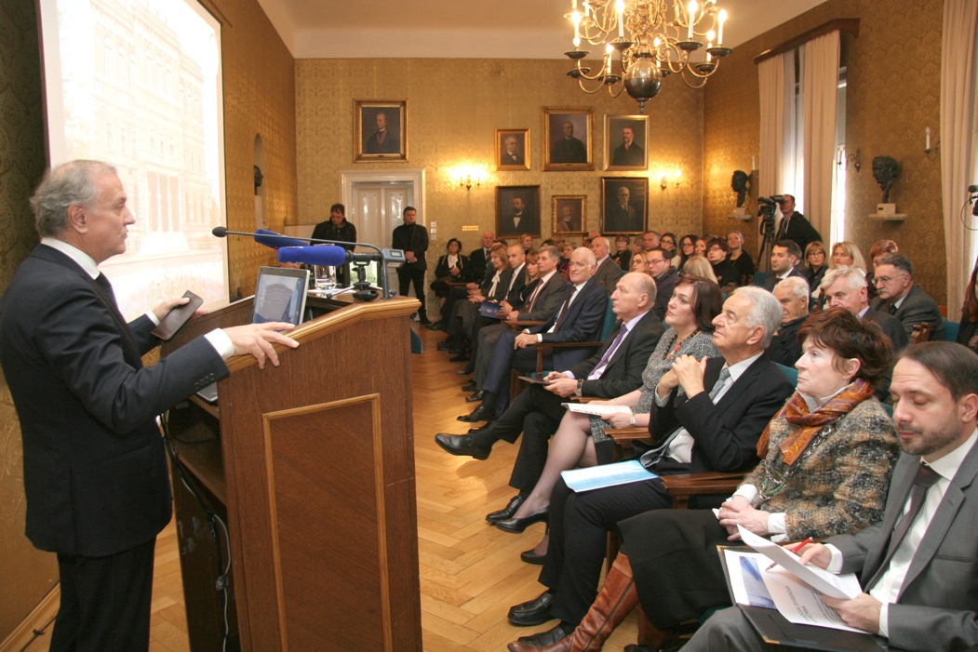

Zagreb, 6. prosinca 2017. – U organizaciji Znanstvenog vijeća za državnu upravu, pravosuđe i vladavinu prava Hrvatske akademije znanosti i umjetnosti, u srijedu 6. prosinca održan je okrugli stol na temu Dvadeset godina hrvatskog stvarnopravnog uređenja – stanje i perspektive. Riječ je o 41. okruglom stolu iz Akademijinog ciklusa Modernizacija prava u sklopu kojeg su u posljednjih 11 godina obrađene brojne teme s pravnog područja te objavljeni zbornici radova. Prema riječima predsjednika HAZU akademika Zvonka Kusića, reforma hrvatskog stvarnopravnog uređenja najveća je od svih reformi u pravnom području, a predsjednik Znanstvenog vijeća za državnu upravu, pravosuđe i vladavinu prava i potpredsjednik HAZU akademik Jakša Barbić kazao je da je 20 godina dovoljan period za analizu i ocjene do sada ostvarenih učinaka i rezultata reforme stvarnog prava i zemljišnih knjiga. Tijekom posljednjih 20 godina doneseni su brojni posebni zakoni o posebnim režimima za pojedine vrste stvari te novi procesni zakoni, a hrvatsko je pravo u kontinuiranom procesu usklađivanja s pravom Europsko unije. Na skupu je analiziran Zakon o vlasništvu i drugim stvarnim pravima i njegova današnja uloga u odnosu na vrijeme prije 20 godina kad je stupio na snagu te se govorilo o potrebi njegove modernizacije. Analiziran je i razvoj sudske prakse i zaživljavanje novih stvarnopravnih instituta u praksi. Spomenut je i razvoj modernih tehnologija i načina poslovanja koji zahtijeva ozbiljnu raspravu o mogućim pravcima daljnjeg razvoja pravnog prometa, zemljišnih knjiga i drugih evidencija nekretnina.
Na okruglom stolu sudjelovao je i ministar pravosuđa i izaslanik premijera Andreja Plenkovića Dražen Bošnjaković koji je kazao da se osnove stvarnog prava nisu mijenjale, već su uglavnom bile tehničkog karaktera. Po njegovim riječima, o važnosti načina na koji je regulirano stvarno pravo govori podatak da su preko 90 posto građana Hrvatske vlasnici nekretnina. Upozorio je da postoji dualizam postupaka između katastra i zemljišnih knjiga, ali da je rješenje tog pitanja „na dobrom putu“.
O namjerama, postignućima, uspjesima i neuspjesima stvarnopravnog uređenja u hrvatskom pravnom poretku govorio je prof. dr. sc. Nikola Gavella, professor emeritus Sveučilišta u Zagrebu, koji je kazao da je privatizacija kompromitirala proces pretvorbe društvenog u privatno vlasništvo, a time i stvarnopravno uređenje.
Predsjednik Ustavnog suda Republike Hrvatske dr. sc. Miroslav Šeparović govorio je o ustavnom jamstvu prava vlasništva, kazavši da je Ustavni sud svojim odlukama ispravio brojne nepravde te da svoja izgrađena stajališta i praksu mora ustaliti u svim predmetima koji se odnose na stvarnovlasničku problematiku. Podsjetio je na razdoblje prije 20 godina kad se Hrvatska suočavala s problemom problemom pravnog jedinstva zemljišta s upisanom i neupisanom zgradom te na neuređene zemljišne knjige koje nisu ispunjavale funkciju javnog registra.
„Dvadesetogodišnja praksa je dokazala opravdanost i nužnost donošenja Zakona o vlasništvu i drugim stvarnim pravima i s njim povezanog Zakona o zemljišnim knjigama“, kazao je Šeparović.
Sudac Vrhovnog suda Republike Hrvatske Damir Kontrec govorio je o etažnom vlasništvu u Hrvatskoj nakon uspostave pravnog jedinstva
nekretnine, spomenuvši probleme u praksi i kod upisa u zemljišne knjige.
Prof. dr. sc. Tatjana Josipović s Pravnog fakulteta Sveučilišta u Zagrebu govorila je o stvarnopravnim osiguranjima tražbina kao izazovima za reformu i modernizaciju, dok je prof. dr. sc. Hano Ernst s Pravnog fakulteta u Zagrebu dao pregled 20 godina tranzicije pravne evidencije nekretnina. Odvjetnica Sanja Porobija govorila je o vlasništvu i stranim ulaganjima na primjeru prostornog planiranja turističkih zona.

Marijan Lipovac
Ured za odnose s javnošću i medije HAZU

